Krajský úřad Jihočeského kraje České Budějovice, odbor životního prostředí, zemědělství a lesnictví
Vás zve na praktický seminář

Hurvínkovy cesty do přírody
pro pedagogy MŠ a 1. stupně ZŠ, lektory ekocenter, zaměstnance knihoven (dětská oddělení), muzejní pedagogy, vychovatele školních družin,pracovníky DDM a další volnočasové pracovníky

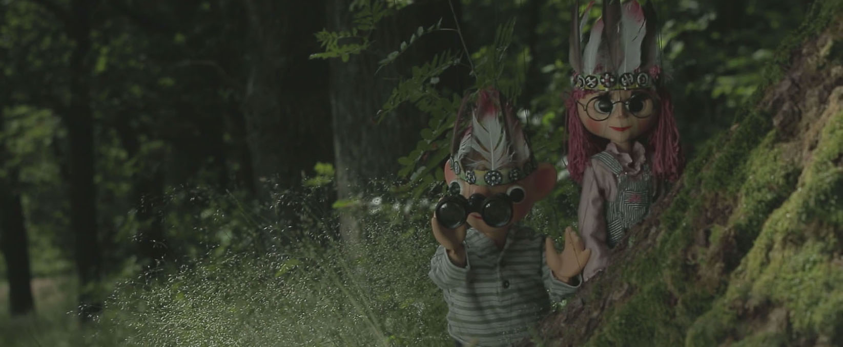

Kdy: v pátek 9. června 2023 od 8.30 do 14.30
Kde: v ekocentru Cassiopeia na sídlišti Vltava v Českých Budějovicích, Jizerská 4
Co nás čeká?
Vypravme se spolu se Spejblem a Hurvínkem na výlety do přírody. V pěti pohádkách se naši hrdinové setkávají se vzácnými a zajímavými živočichy – rysem, netopýrem, lososem, tetřívkem a modráskem. Jejich prostřednictvím se děti seznamují s různými ekosystémy naší přírody a na příkladech těchto ohrožených druhů je jim jednoduše přiblížena problematika ochrany přírody.
K příběhům jsou v rámci projektu zpracované metodické materiály s vystřihovánkami, pracovními listy, hrami a dalšími aktivitami pro děti. Na semináři si prakticky si vyzkoušíme, jak s nimi pracovat, aby se děti nejen pobavily, ale také se něco naučily.
Lektorka semináře: Mgr. Jana Modrá,
metodička a lektorka ekocentra STŘEVLIK, odborná asistentka na pedagogické fakultě Technické univerzity Liberec , autorka dlouhodobých EV projektů, www.janamodra.cz
Seminář je pro účastníky ZDARMA, náklady jsou hrazeny z rozpočtu Jihočeského kraje. Akce se realizuje v rámci podpory rozvoje systému EVVO v Jihočeském kraji.
Počet účastníků na akci je omezen, proto doporučujeme přihlásit se včas.
Uzávěrka příjmu přihlášek je v pátek 2. června 2023, přiloženou návratku je možno odeslat elektronickou nebo klasickou poštou, upřednostňujeme elektronickou formu.
Přihláška se stává závaznou po potvrzení organizátorem!
Organizační zajištění semináře: Ing. Libuše Jozková, koordinátorka EVVO, odbor životního prostředí, zemědělství a lesnictví, tel. 386 720 803, e-mail: jozkova@kraj-jihocesky.cz
Návratka na seminář „Hurvínkovy cesty do přírody“ dne 9. 6. 2023 v Českých Budějovicích:
Jméno/a, příjmení, titul:
Adresa školy/knihovny/střediska EV/jiné organizace:
E-mail:
Telefon:
Datum:
Návratku zašlete nejpozději do 2. 6. 2023 na elektronickou adresu: jozkova@kraj-jihocesky.cz
nebo případně na poštovní adresu: Krajský úřad Jihočeského kraje, OZZL, U Zimního stadionu 1952/2, 370 76 České Budějovice, vždy se zanecháním výše požadovaných údajů.

